桃園市立大有國民中學108學年度第一學期第二次評量試卷
年 級 | 七 | 考 試  科 目 | 生物 |  |  | 命 題  範 圍 | 3-1~4-4 | 作 答  時 間 | 45分
班 級 |  | 姓 名 |  | 座 號 |  | 分 數

單一選擇題(每題2分)

- 根據下列四隻試管的檢測結果，可推測出甚麼結論？
試管 | 內容物 | 顏色
甲 | 1g香蕉泥+1ml碘液 | 藍黑色
乙 | 1g香蕉泥+1ml本氏液，隔水加熱10分鐘 | 黃色
丙 | 1g芭樂泥+1ml碘液 | 黃褐色
丁 | 1g芭樂泥+1ml本氏液，隔水加熱10分鐘 | 紅色
- 香蕉不含澱粉 (B)芭樂所含的糖份比香蕉多 (C)香蕉和芭樂皆含澱粉 (D)芭樂不含糖。
2.下圖為消化道內分解蛋白質的示意圖，試問圖中何者最有可能是酵素？
(A)甲 (B)乙 (C)丙 (D)丁
3.有關「光合作用」的描述，何者正確？
(A)可以製造養分及產生能量 (B)主要的目的是製造氧氣 (C)反應需要能量、不需要酵素 (D)原料需要水、產物也有水。
4.下圖為甲、乙兩種植物行光合作用的反應速率與溫度之間的關係圖，則下列敘述何者正確？
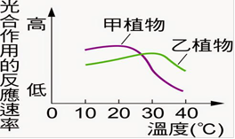
(A)在10℃的時候甲消耗二氧化碳的速率比乙快
(B)在10℃的時候乙產生氧氣的速率比甲快
(C)單位時間內甲在30℃產生的醣類較10℃多
(D)單位時間內乙在30℃產生的醣類較10℃少。

5.下列為光合作用的總反應式，其中a跟d為相同物質，e可以從氣孔排出，f為光合作用進行的場所，則下列推論哪些正確？

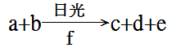

(甲)a物質和b物質皆從氣孔進入植物體內；(乙)c物質可以轉換成澱粉、蛋白質或脂質；(丙)d物質為水；
(丁)e物質為生物呼吸所需；
(戊)f構造可在植物的葉肉細胞中發現；
(己)此反應最主要的產物為e物質。
(A)甲乙丙丁 (B)乙丙丁戊 (C)乙丙丁己 (D)甲乙丙丁戊己。
6. 下列關於「光合作用」與「消化作用」的比較，何者錯誤？
(A)光合為合成作用，消化為分解作用
(B)兩種作用皆需要酵素
(C)消化作用必需在細胞內進行
(D)光合作用在葉綠體中進行。
7.有關人類對醣類食物的消化情況，下列敘述何者正確？
(A)澱粉自胃開始被分解 (B)胰臟可進行醣類食物的消化及吸收 (C)小腸可進行醣類食物的消化及吸收 (D)人體具有分解纖維素的酵素。
8.對於葉片的上、下表皮細胞的敘述，下列何者錯誤？ (Ａ)是由排列緊密而透明的表皮細胞所組成 (Ｂ)外覆有角質層 (Ｃ)含有葉綠體 (Ｄ)具有保護的功能。
9.有關人體消化系統的敘述，下列何者正確？
(A)肝臟、胰臟不在消化管內 (B)水分大部分由大腸所吸收 (C)膽汁由膽囊分泌，在小腸前段作用 (D)糞便從肛門排出屬於排泄作用。
10.小白在超商買了一袋地瓜，吃了意猶未盡口頰留香，該地瓜養分何處製造？何處儲存？
(A)葉；葉 (B)葉；根
(C)根；根 (D)根；葉。
11.有關淋巴系統的敘述，下列何者錯誤？
(A)淋巴管中具有瓣膜
(B)血液自微血管流入淋巴管形成淋巴
(C)淋巴結可過濾病原體
(D)淋巴系統可維持血液組成的恆定。
12.下圖為甲、乙、丙三種酵素在不同pH值下的活 性大小關係圖，下列敘述何者正確？
(A)酵素甲在鹼性環境有最好的活性 (B)pH值 為8時，僅有酵素乙具有活性 (C)酵素丙在pH值增加時活性會隨之增加 (D)此圖可推論出不同的酵素最適合的酸鹼環境不同。
13.唾液中的酵素隨食物吞到胃中後，是否還有分解養分的能力呢？ (A)沒有，酸性環境可能造成酵素失去活性 (B)有，因為胃壁可以蠕動，幫助其活性 (C)沒有，胃部溫度太高會使酵素失去活性 (D)此酵素在胃的前段失去作用能力，在後段馬上又恢復活性。
14.阿樺在試管中加入10mL的新鮮唾液及10mL澱粉，並將此試管置於可調控溫度的水中，其水的溫度隨時間控制如下圖所示。阿樺分別在甲、乙、丙三個時間點，從此試管中取出2mL溶液，加入本氏液隔水加熱，試問其顏色變化可能會如何？
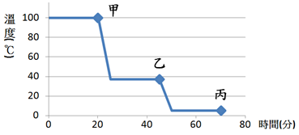
(A)甲－藍色、乙－藍色、丙－藍色
(B)甲－藍色、乙－紅色、丙－藍色
(C)甲－藍色、乙－紅色、丙－黃色
(D)甲－黃色、乙－紅色、丙－藍色。
15.索隆最近為了改變運氣，在辦公室桌上種植了一小盆「水栽開運竹」，他上網查資料發現必須要提供竹子含有礦物質的水源，此外仍要給予適當的光線，讓竹子能夠適時的行光合作用補充養分，竹子才能節節高升。關於以上的描述下列推論何者正確？
(A)水分自氣孔吸收透過木質部向下運輸
(B)養分由葉片行光合作用製造後透過韌皮部 向下運輸 (C)礦物質自根部吸收透過韌皮部向上運輸 (D)若室內溫度高，空氣潮濕會導致氣孔打開，水分易散失。
16.台灣欒樹為台灣原生特有種植物，也是台灣常見的行道樹，然而前幾年在新竹、苗栗一帶曾出現殺樹兇手，將台灣欒樹「環狀剝皮」，使得台灣欒樹無法醫治，枯萎死亡。試問：環狀剝皮造成台灣欒樹死亡的主要原因為何？
(A)韌皮部運輸功能中斷導致養分無法送至根部 (B)形成層剝落，使得植物不再生長
(C)木質部失去運輸功能導致植物體缺水死亡
(D)木質部細胞因裸露導致植物體水分流失。
17.根據下圖甲為血液由心臟流出的血管，乙為血液中物質交換的場所，丙是流回心臟的血管，血液中氧氣（O₂）的含量如附圖，則甲、丙相對應的血管何者正確？
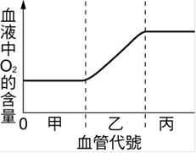
(A)甲為主動脈 (B)甲為上大靜脈
(C)丙為肺靜脈 (D)丙為下大靜脈。
18.有關心臟跟血管的描述，下列何者正確？
(A)靜脈可以進行物質的交換 (B)血液循環的主要動力來源為動脈的收縮與舒張 (C)動脈皆將血液帶回心臟，靜脈皆將血液帶離心臟 (D)除了心室和心房間具有瓣膜外，靜脈內也具有瓣膜，可以防止血液逆流。
19.阿勝在校慶當天參加大隊接力後，將跑步前後每分鐘的心搏、脈搏數紀錄下來如右表；關於四個數字，下列敘述何者正確？
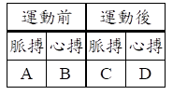
(A)A=C (B)B=C (C)A＞D (D)C＞A。
20.圖為人體血液抹片觀察，運動時血液循環加快，血液中的 ① 及 ② 分別將氧氣、養分運送至細胞。請問①②依序為何？

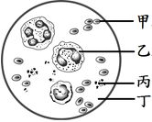
(A)甲、丁 (B)丁、乙 (C)乙、丁 (D)甲、丙。

21.下列何者屬於保護身體的第一道防線？
(A)皮膚 (B)白血球 (C)淋巴 (D)抗體。
22.注射疫苗可以預防疾病的最主要原因為何？
(A)疫苗的成分可以直接毒死病原體
(B)疫苗的成分可以困住病原體，幫助人體白血球進行吞噬作用 (C)疫苗可以促使人體對病原體產生專一性防禦作用 (D)疫苗中含有白血球，可以吞噬病原體。
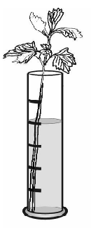
23.圖為大牛進行「植物的水分運輸」活動的實驗裝置之一，實驗植物為芹菜，若實驗目的是要證明葉片影響水分的蒸散，則關於此實驗的步驟，下列何者正確？

(A)需增加另一組相同裝置，但須去除所有葉片 (B)實驗前只需在實驗桌上切除芹菜根部即可 (C)量筒內的液體必須使用紅墨水 (D)此實驗在證明植物的「呼吸作用」和葉子有關。
24.下列哪項敘述與植物體內水分的輸送無關？
(A)維管束中的連續水柱 (B)根部表皮細胞吸收水分後在木質部形成向上的拉力 (C)水分從氣孔散失 (D)環狀排列的維管束較有效率。
25.附圖為人體注射藥劑的部位示意圖，關於藥劑從甲部位或乙部位注入人體的靜脈後，經由血液循環最先進入心臟腔室的敘述，下列何者最合理？
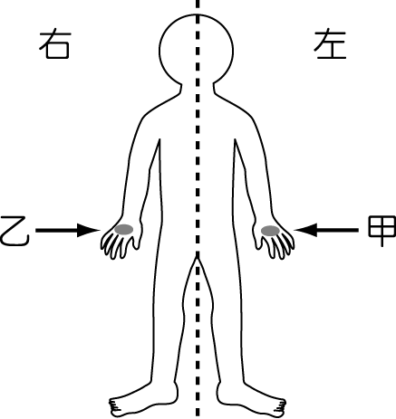
(A)甲、乙部位的藥劑皆先進入右心房
(B)甲、乙部位的藥劑皆先進入左心房
(C)甲部位的藥劑先進入右心房，乙部位的藥劑先進入左心房 (D)甲部位的藥劑先進入左心房，乙部位的藥劑先進入右心房。
26.植物根部的根毛與小腸內壁的絨毛有相似的作用，試問根毛或絨毛呈現突起狀，其意義為何？
(A)有效保護內部 (B)便於分泌化學物質
(C)增加吸收的表面積 (D)加速分解效率。

27.請選出營養早餐｢奶油蛋肉吐司｣，在人體消化道中被消化的先後順序：
(A)吐司→奶油→蛋肉 (B)奶油→蛋肉→吐司 (C)蛋肉→吐司→奶油 (D)吐司→蛋肉→奶油。
28.下表為安安健康檢查後血液報告的部分內容，表中除了列出安安體內三種血球數目的測量
值，也列出正常值。根據此表推測，安安的下列何種生理功能最可能出現問題？
(A)運輸養分 (B)運輸氧氣
(C)幫助血液凝固 (D)抵抗細菌入侵。
檢驗項目 | 安安的測量值(個/mm³) | 正常值(個/mm³)
白血球 | 8000 | 5000-10000
紅血球 | 360萬 | 450萬-540萬
血小板 | 32萬 | 25萬-35萬

題組：(每題2分)
◎小楊取三支乾淨的試管，裝置如附表所示，混合均勻後，再分別放入40℃的溫水中作用30 分鐘，然後在各試管中加入3 毫升本氏液，並放入沸水中加熱，觀察試管中顏色的變化。
試根據所提供的資料，回答(29~31)題：
29.準備甲、乙兩支試管的目的，主要是為了探討哪一種因素對酵素活性的影響？
(A)放入溫水中作用的時間 (B)溫度
(C)加入本氏液的量 (D)清水的有無。
30.敘述中提及放入「40℃溫水」其目的為何?
(A)40℃溫水是模擬人體體溫 (B)40℃溫水可促進合成澱粉 (C)40℃溫水可加速本氏液作用 (D)40℃溫水可以殺菌。
31.根據實驗結果判斷，下列敘述何者錯誤？
(A)唾液中所含的成分，可把澱粉轉變成糖
(B)經煮沸的唾液，不能使澱粉轉變成糖
(C)本氏液可以和糖作用產生顏色變化
(D)本氏液可檢驗出澱粉的存在。

◎小葉進行課本中光合作用的實驗，回答(32〜33) 題:
32.去除葉片葉綠素的裝置中下列何者正確？
(A) (B)
(C) (D)
33.最後的實驗步驟為滴上碘液，其呈色結果如下圖，試推測五天前，小葉是將鋁箔貼在哪一個部位？
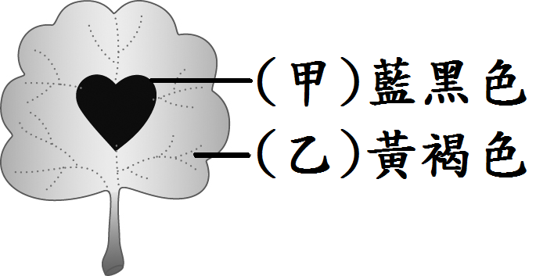 (A)甲 (B)乙 (C)全部都有貼 (D)全部都沒 貼。

◎葡萄糖及礦物質皆是植物生長需要的養分，試就其來源、運送部位及方向作比較，完成下列表格：(34~36題)
 | 來源 | 運送部位 | 運送方向
葡萄糖 |  |  | 丙
礦物質 | 甲 | 乙
34.表格中「甲」應填入？
(A)葉部葉肉細胞行光合作用製造
(B)根部儲存的養分轉換
(C)根部自土壤中吸收
(D)由氣孔進入。
35.表格中「乙」應填入？
(A)韌皮部 (B)木質部 (C)形成層 (D)表皮。
36.表格中「丙」應填入？
(A)僅能向上 (B)僅能向下 (C)向上及向下皆可 (D)上下左右皆可。

◎右圖為校園內榕樹莖的橫切面圖，其中X部位可進行細胞分裂產生新細胞。試回答下列(37～38題)：
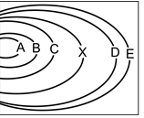
37.下列敘述何者正確？
(A)年輪包括了A、B、C、X、D部位 (B)樹皮僅有E部位 (C)玉米也具有X部位 (D)A至C部位皆屬於木質部。
38.有關年輪深淺環紋形成的過程及當時的氣候條件，下列選項何者正確？

選項 | B部位 | BC之間
(A) | 細胞較年輕 | 細胞較老
(B) | 細胞生長速度快 | 細胞生長速度慢
(C) | 細胞大、顏色淺 | 細胞小、顏色深
(D) | 氣候寒冷乾燥 | 氣候溫暖多雨

◎下列有關血管的相關敘述，請回答(39~41題):
39.圖中血管比較的敘述，下列何者錯誤？

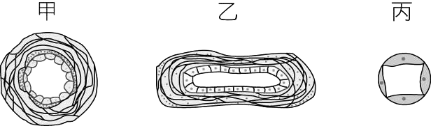
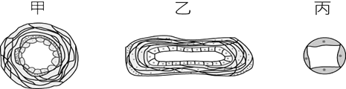
(A)管壁厚度：甲＞乙＞丙
(B)血液流向：甲→乙→丙
(C)管壁彈性：甲＞乙＞丙
(D)血液流速：甲＞乙＞丙。
40.下圖為複式顯微鏡觀察小魚尾鰭的血管構造，
血管代號與上圖(39題)血管的配對，何者正確？
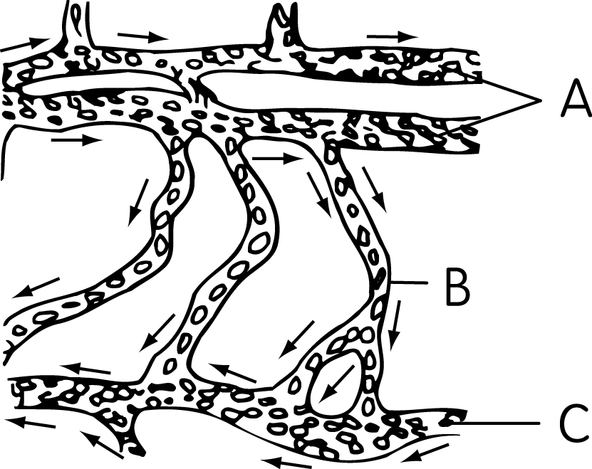
(A)甲—C (B)乙—B
(C)丙—A (D)乙—C。
41.有關對應血管(40題)的相關敘述，下列何者正確？
(A)抽血健康檢查→C
(B)將血液帶回心臟→A
(C)血液流速最快→B
(D)能和組織細胞直接交換養分廢物→C。

◎右圖為人體的消化系統，請依圖回答(42~46 題)：
42.人體的消化系統中，進行消化作用的地點，何者為非？
(A)甲 (B)己 (C)丁 (D)辛。
43.消化液呈強酸性，可初步分解蛋白質的是哪一 部位？
(A)乙 (B)己 (C)丙 (D)庚。
44.哪個部位分泌的消化液不含酵素？
(A)甲 (B)己 (C)丙 (D)辛。
45.關於各消化器官功能描述何者正確？
(A)丁為主要吸收水分的場所
(B)庚協助推進食物進入胃
(C)丙可以磨碎以及攪拌食物
(D)辛為主要吸收養分的場所
46.關於各個消化腺描述何者正確？
(A)戊構造分泌的消化液可乳化脂質
(B)甲構造分泌的消化液可以分解蛋白質
(C)辛構造分泌的消化液呈現鹼性
(D)丙及庚的消化液會注入辛分解食物，但辛本身不分泌消化液。

以◎回答下列(47~50題)關於體循環、肺循環和淋巴循環的問題:
47.關於肺循環的敘述，下列何者正確？
(A)氧氣的濃度：微血管＞肺泡 (B)二氧化碳的濃度：肺泡＞微血管 (C)是肺和心臟間的血液循環 (D)在肺與體循環交會。
48.關於淋巴循環系統的敘述，下列何者錯誤？
(A)血漿從微血管滲出到組織細胞間，稱為組織液 (B)淋巴管將淋巴液送入動脈 (C)淋巴管內有瓣膜 (D)組織液滲入淋巴管，稱為淋巴。
49.有關體循環的敘述，下列何者正確？
(A)是肺和心臟間的血液循環 (B)在肺部與肺循環交會 (C)不會和肺循環同時發生
(D)可進行全身細胞養分、氣體與廢物的交換。
50.氧氣含量較高的血管應為下列何者？
(A)血管a、血管b (B)血管b、血管c
(C)血管c、血管d (D)血管d、血管a。

